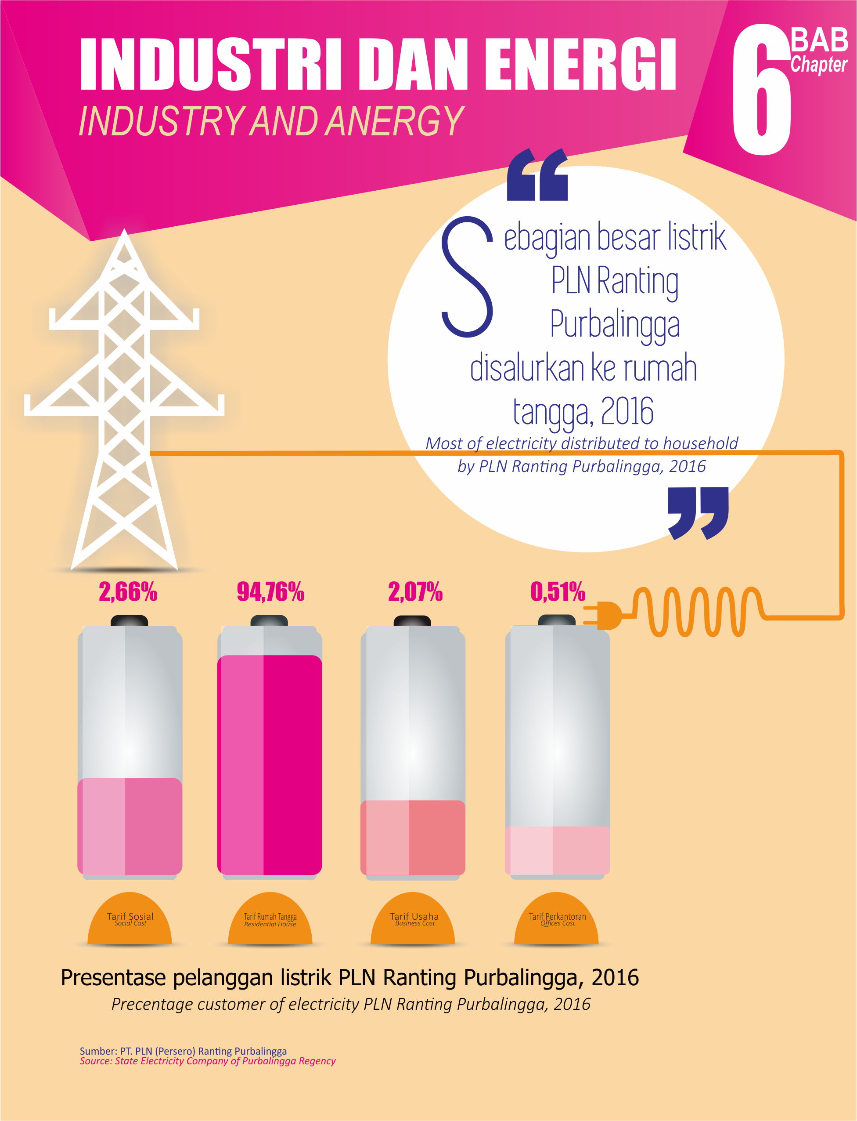

PENJELASAN TEKNIS

Pengumpulan data industri besar dan sedang dilakukan melalui Survei Industri Besar dan Sedang yang dilaksanakan setiap tahun secara lengkap (sensus) sejak tahun 1975. Survei Industri Besar dan Sedang mencakup semua perusahaan industri yang mempunyai tenaga kerja 20 orang atau lebih dengan menggunakan kuesioner II A.

- Perusahaan atau usaha industri adalah suatu unit (kesatuan) usaha yang melakukan kegiatan ekonomi, bertujuan menghasilkan barang atau jasa, terletak pada suatu bangunan atau lokasi tertentu, dan mempunyai catatan administrasi tersendiri mengenai produksi dan struktur biaya serta ada seorang atau lebih yang bertanggung jawab atas usaha tersebut.

- Pelanggan adalah individu atau kelompok, baik rumah tangga, perusahaan atau institusi non profit yang membeli air bersih dari perusahaan air bersih.

- Air disalurkan adalah volume air bersih dari perusahaan air bersih.
TECHNICAL NOTES
- Data collection of large and medium scale manufacturing is conducted through The Large and Medium Manufacturing Establishment Survey that has been done annually for all industries (census) since 1975. Large and Medium Manufacturing Establishment Survey covers all manufactures/industries with 20 workers or more by questionaire II A.
- A manufacturing establishment is defined as a production unit engaged in economic activity, producing goods or services, located in a building or in a certain location, keeping a business record concerning the production and cost structure, and having a person or more that are responsible to those activities.

- Customers are individuals or groups, whether household, company or non-profit institutions that buy water supply from water supply establishment.
- Distributed water is the volume of water supply from water supply establishment.

ULASAN

INDUSTRI
Industri pengolahan dikelom-pokkan dalam 4 (empat) golongan berdasarkan banyaknya tenaga kerja yaitu:
- Industri besar adalah perusahaan yang mempunyai jumlah tenaga kerja 100 orang atau lebih.
- Indusri sedang adalah perusahaan yang mempunyai jumlah tenaga kerja 20-99 orang.
- Indusri kecil adalah perusahaan yang mempunyai jumlah tenaga kerja 5-19 orang.
- Indusri rumah tangga adalah perusahaan yang mempunyai jumlah tenaga kerja 1-4 orang.
Industri besar/sedang di Kabupaten Purbalingga pada tahun 2016 tercatat sebanyak 96 perusahaan dengan 48.932 orang tenaga kerja. Dimana industri besar tercatat 43 perusahaan dengan 46.557 orang tenaga kerja dan industri sedang sebanyak 53 perusahaan dengan tenaga kerja sebanyak 2.375 orang.
Industri besar/sedang berlokasi di 15 Kecamatan dari 18 Kecamatan yang ada di wilayah Kabupaten Purbalingga. Lokasi perusahaan terbanyak berada di Kecamatan Kalimanah dengan jumlah perusahaan 18 perusahaan dengan tenaga kerja sebanyak 19.400 orang.
DESCRIPTION

A. INDUSTRY
Manufacture industries grouped into 4 (four) categories according to how many employments, that is:
- Large industry, company that have employment 100 people or more.
- Medium industry, company that have employment 20-99 people.
- Small industry, company that have employment 5-19 people.
- Home industry, company that have employment 1-4 people.

Large/Medium industry in Purbalingga Regency in year 2016 there were 96 industries with 48.932 employments. Where large industries listed 43 companies with 46.557 employments and medium industry were as many as 53 companies with 2.375 employments.

Large/medium Industry located at 15 subdistricts of the 18 subdistricts in Purbalingga Regency. Most industries location at Kalimanah Subdistrict with 18 industries and 19.400 employments.

AIR MINUM
Jumlah pelanggan dan produksi air minum ataupun air bersih dari tahun ke tahun terus meningkat. Pada tahun 2016 banyaknya air yang disalurkan meningkat sebesar 6,43 persen dari tahun 2015.
Pemakaian air yang disalurkan oleh PDAM Kabupaten Purbalingga ke pelanggan sebanyak 10.225.548 m³.

LISTRIK
Listrik merupakan salah satu produk energi yang sangat dibutuhkan oleh masyarakat. Jumlah pelanggan pada PT. PLN (Persero) Ranting Purbalingga sebanyak 216.094 pelanggan pada tahun 2016 dengan Kwh yang terjual adalah sebanyak 307.211.793 Kwh.

B. WATER SUPPLY
Number of customers and production of sanitary water increased from year to year. In 2016, Sanitary water distributed increased 6,43 percent from 2015.

Sanitary water distributed by PDAM Purbalingga Regency to customers as much as 10.225.548 m³

C. ELECTRICITY
Electricity one of product that very needed by the community. In 2016, number of customers at PT. PLN (Persero) Branch Purbalingga as many as 216.094 customers with 307.211.793 Kwh sold.

Gambar 6.  Picture 6. | Jumlah Air Minum yang telah Disalurkan ke Pelanggan oleh PDAM Menurut Bulan, 2015 dan 2016  Number of Distributed Sanitary Water by Municipal Waterworks of Purbalingga Regency by Month, 2015 and 2016

  - INDUSTRI/INDUSTRY
  - ENERGI/ENERGY

